Учим плавать и спасать: в детских оздоровительных лагерях ТиНАО города Москвы спасатели и пожарные проводят профилактические мероприятия
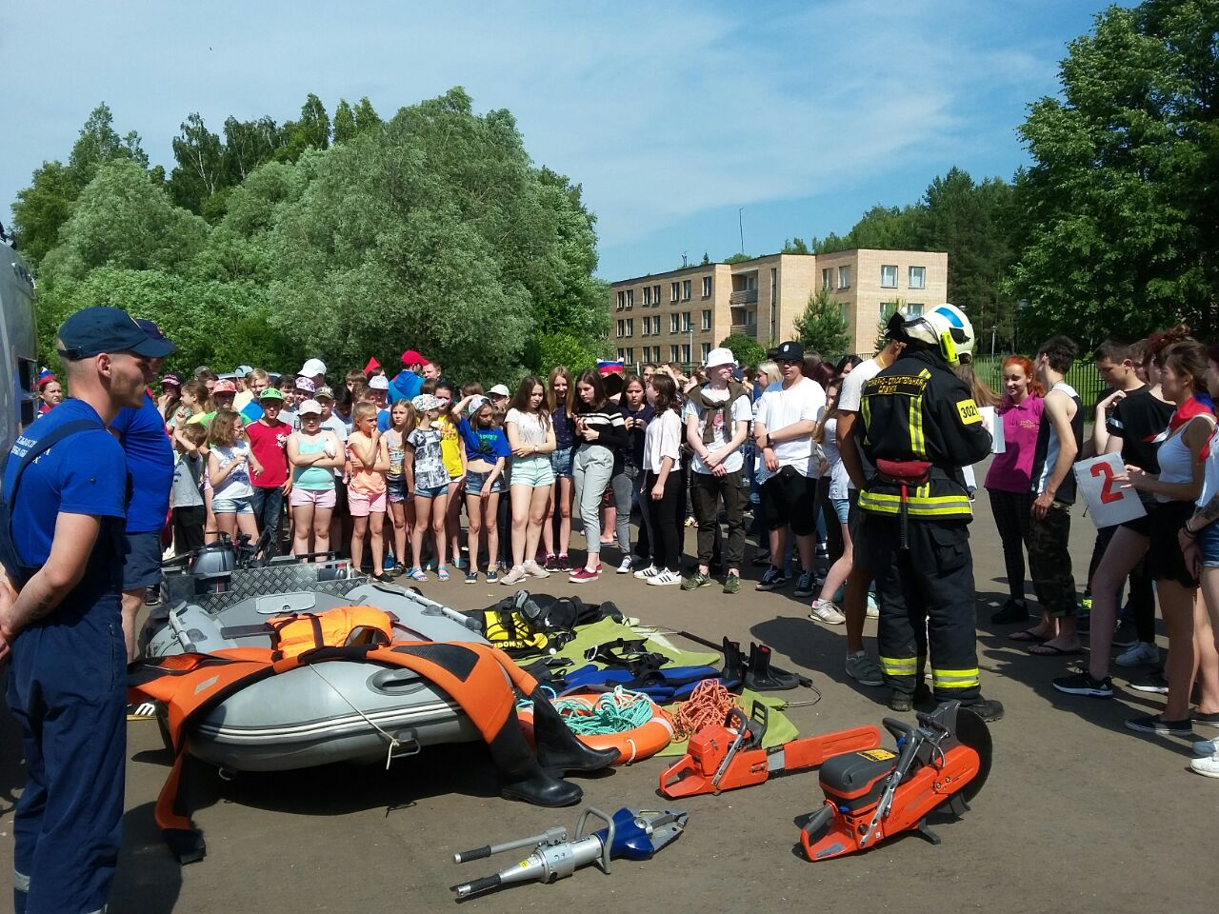

В новой Москве полным ходом идёт летняя оздоровительная кампания.
На этой неделе стартовала вторая смена в детских оздоровительных лагерях ТиНАО.
В этот период во всех детских оздоровительных лагерях традиционно пожарные и спасатели проводят мастер-классы, занятия, викторины масса мероприятий, объединённых акциями «Безопасные каникулы», «Лето БЕЗопасности», «Научись плавать», Вода – безопасная территория» приуроченных к Году гражданской обороны страны.
«Масштабные акции от пожарных, спасателей продолжаются. Их главная задача – обучить школьников, и не только, правилам безопасности, не допустить гибель людей и возникновение происшествий и чрезвычайных ситуаций, как на воде, так и на берегу», отмечает начальник 302 пожарно-спасательного отряда Михаил Чудаков.
Пожарные и спасатели уже побывали в детских оздоровительных лагерях поселения Вороновское «Салют», поселения Роговское «Соколенок» и поселения Филимонковское «Умный лагерь».
Каждый отдыхающий школьник мог собственноручно попробовать оказать первую доврачебную помощь, потушить очаг возгорания как пеной, так и водой, на скорость одеть боевую одежду пожарного, научиться пользоваться огнетушителем. Особенный восторг у ребят вызывает использование средств спасения на воде: спасательного круга и жилетов, ведь даже у такого, казалось бы, элементарно средства спасения, есть свои правила использования.
Теперь детвора знает все правила, которые им могут пригодиться во время летнего отдыха не только для обеспечения своей безопасности, но и окружающих их людей.
Пожарные и спасатели гарнизона пожарной охраны ТиНАО, инспекторы ГИМС, спасатели ПСС «Троицкая», инспекторы региональных отделов надзорной деятельности и профилактической работы Управления МЧС по ТиНАО совместно с сотрудниками Управления по ТиНАО Департамента ГОЧС и пожарной безопасности, добровольцами «Сигнал 01» - вот эти специалисты на постоянной основе всегда готовы приехать к детям и научить навыкам безопасности».
Материал подготовила Ирина Ким

